Informacja prasowa, 05.03.2018 r.
Olimpijski lunch na Bobrowieckiej 8
Grupa Gastromall, właściciel sieci restauracji Olimp, wynajęła ponad 400 m kw. w budynku biurowym Bobrowiecka 8. Restauracja w biurowcu klasy A, zrealizowanym przez Spectra Development na warszawskim Dolnym Mokotowie, będzie trzynastym w stolicy punktem tej marki. Otwarcie lokalu planowane jest z początkiem trzeciego kwartału br.
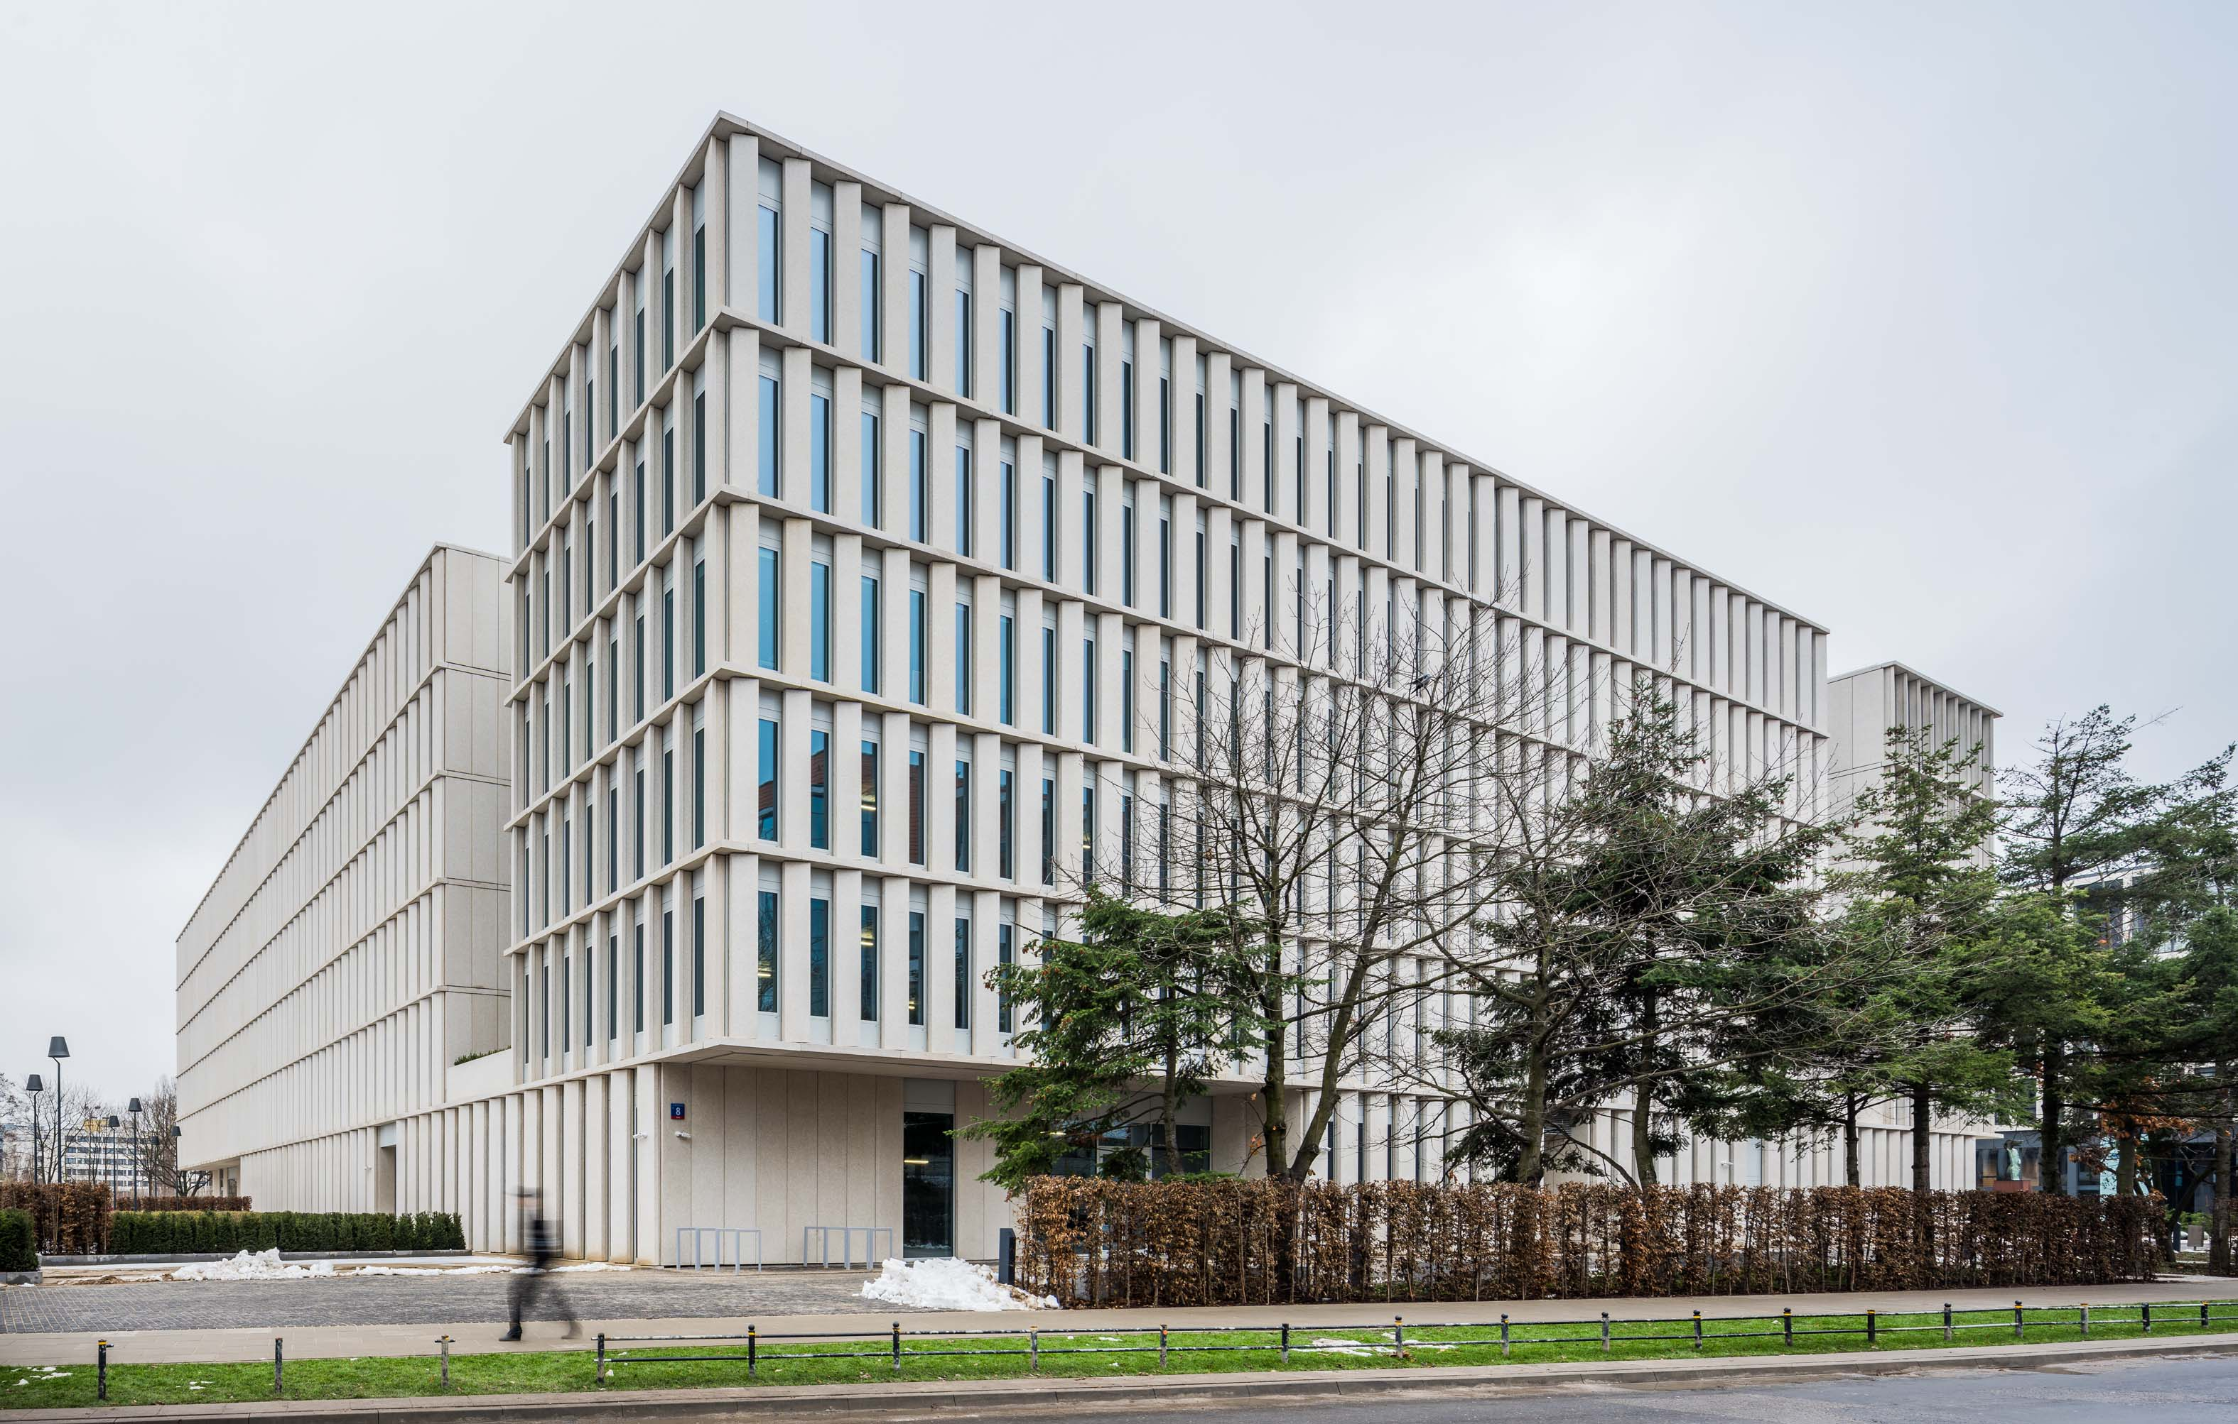
– Podpisanie umowy z Grupą Gastromall to dla nas nie tylko pozyskanie kolejnego najemcy, ale także wyjście naprzeciw oczekiwaniom pracowników obecnych najemców i rozszerzenia zaplecza usługowego w budynku. Obecność znanej sieci pozytywnie wpłynie na podwyższenie komfortu codziennej pracy. Niezwykle rozbudowana oferta restauracji OLIMP doskonale wpisuje się w potrzeby pracowników naszych najemców – mówi Dariusz Sokołowski, Prezes Zarządu Spectra Development.

Grupa Gastromall obecna jest na polskim rynku gastronomicznym od 1995 r. W swojej działalności koncentruje się na tworzeniu sieci restauracji, kawiarni i lodziarni oraz nowych konceptów gastronomicznych dostarczających żywność najwyższej jakości. - Wszystkie lokale gastronomiczne Grupy Gastromall obecne są w prestiżowych lokalizacjach w największych miastach w Polsce. Obecnie sieć restauracji Olimp liczy 71 punktów. Lokal w biurowcu Bobrowiecka 8 będzie trzynastym pod marką Olimp w Warszawie. Wybór Bobrowieckiej 8 jako kolejnej lokalizacji dla restauracji OLIMP pozwoli dotrzeć do dużej i zróżnicowanej grupy Klientów o wysokich wymaganiach - mówi Paweł Nawrot, Dyrektor ds. Ekspansji – Grupa Gastromall.
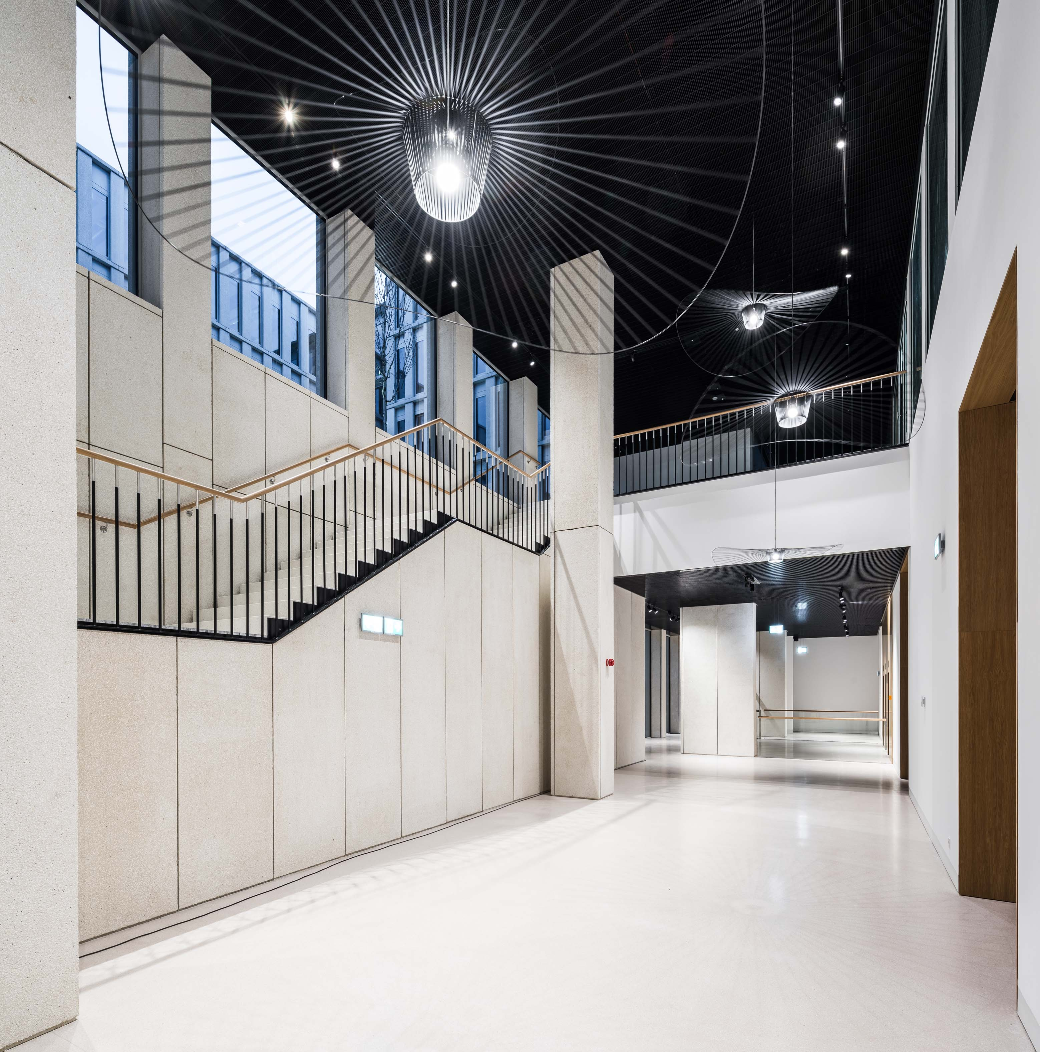
- Ze względu na duże zainteresowanie powierzchnią pod kantynę w Inwestycji Bobrowiecka 8, wybór jej operatora był czasochłonny. Restauracja Olimp prowadzona jest w koncepcji, która zdominowała konkurencję pod względem jakości, elastyczności i doświadczenia. Natomiast jej operator, firma Gastromall może pochwalić się doskonałymi referencjami od najemców biurowych – mówi Anna Wdowiak, Property Negotiator z CBRE.
Budynek Bobrowiecka 8 oferuje blisko 25 000 m kw. najwyższej klasy powierzchni biurowej i usługowej. Inwestycję Spectra Development wyróżnia ponadczasowa architektura i zaawansowane rozwiązania technologiczne gwarantujące najwyższy komfort pracy. W biurowcu poza przestrzenią pod lokale gastronomiczne została przewidziana także powierzchnia pod klub fitness oraz inne punkty usługowe, jak klinika medyczna i kawiarnia. We współpracy z Fundacją Rodziny Staraków w budynku Bobrowiecka 8 prezentowana jest twórczość współczesnych polskich artystów, zgodnie z autorską koncepcją kultury wpisanej w przestrzeń.

Biurowiec klasy A powstał w dogodnej lokalizacji na Dolnym Mokotowie, tuż przy wjeździe na trasę Mostu Siekierkowskiego, co gwarantuje bardzo sprawne połączenie ze wszystkimi dzielnicami Warszawy. Inwestycja jest częścią zespołu urbanistycznego - Kompleksu Bobrowiecka, w skład którego wchodzą dodatkowo biurowiec Bobrowiecka 6 oraz apartamentowiec Bobrowiecka 10. Wszystkie budynki zaprojektowała pracownia JEMS Architekci.

Bobrowiecka 8 powstała zgodnie z zasadami zrównoważonego rozwoju i certyfikacją BREEAM. Deweloperem inwestycji jest Spectra Development, natomiast generalnym wykonawcą firma Hochtief Polska. Agencja CBRE jest wyłącznym agentem odpowiedzialnym za komercjalizację budynku.

Biurowiec Bobrowiecka 8 znalazł się także wśród finalistów konkursu Property Design Awards 2018, gdzie trafił do grona pięciu najpiękniejszych obiektów biurowych w Polsce wyróżnionych w kategorii „Bryła: Biurowiec”. Więcej informacji na stronie http://bobrowiecka8.pl/
***
Spectra Development przewodzi grupie spółek deweloperskich działających na rynku nieruchomości komercyjnych
i mieszkaniowych. Spółka rozwija swoją działalność w oparciu o polski, stabilny kapitał, a inwestorem strategicznym jest Jerzy Starak. Spectra Development jako doświadczony deweloper wykorzystuje w swoich inwestycjach nowoczesne technologie i ciekawe rozwiązania architektoniczne. Deweloper hołduje zasadom zrównoważonego rozwoju, dąży do realizacji projektów w zgodzie ze środowiskiem, kulturą i sztuką, kreując wartościową i unikalną przestrzeń miejską. Aktualnie Spectra Development realizuje drugi etap Kompleksu Bobrowiecka na Dolnym Mokotowie w Warszawie, składający się z osiedla apartamentów o podwyższonym standardzie oraz budynku biurowego. Wcześniej inwestor zrealizował m.in. pierwszy etap Kompleksu Bobrowiecka – biurowiec Bobrowiecka 6, który wyróżniony został w prestiżowym Phaidon Atlas of 21st Century Architecture zawierającym ponad 1 000 wyjątkowych projektów z całego świata oddanych do użytku w XXI wieku, apartamentowiec przy ul. Rydygiera
w Warszawie, a także odrestaurował zabytkową willę Witkiewiczówka w Zakopanem za co zdobył nagrodę Generalnego Konserwatora Zabytków.
Dodatkowych informacji udziela:

Tauber Promotion| Anna Siwek | tel. 22 833 35 02 | mob.: +48 664 926 910 | asiwek@tauber.com.pl

